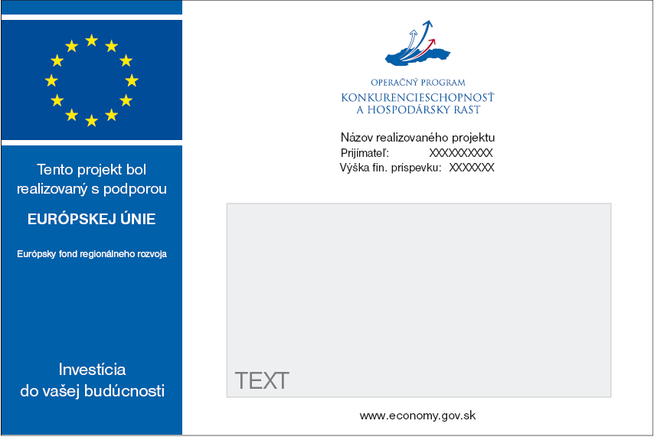

**Rekonštrukcia a modernizácia verejného osvetlenia v obci Stožok**

**Prijímateľ: Obec Stožok**

**Dátum začatia realizácie: 05/2015**

**Dátum ukončenia realizácie: 06/2015**

**Výška finančné príspevku: 149 256,59 Eur**

**Obec Stožok vďaka príspevku fondov Európskej únie zrealizovala rekonštrukciu a modernizáciu verejného osvetlenia.**

**Výsledkom je zníženie energetickej náročnosti, zníženie nákladov na údržbu a zlepšenie svetelno-technických vlastností verejného osvetlenia obce.**